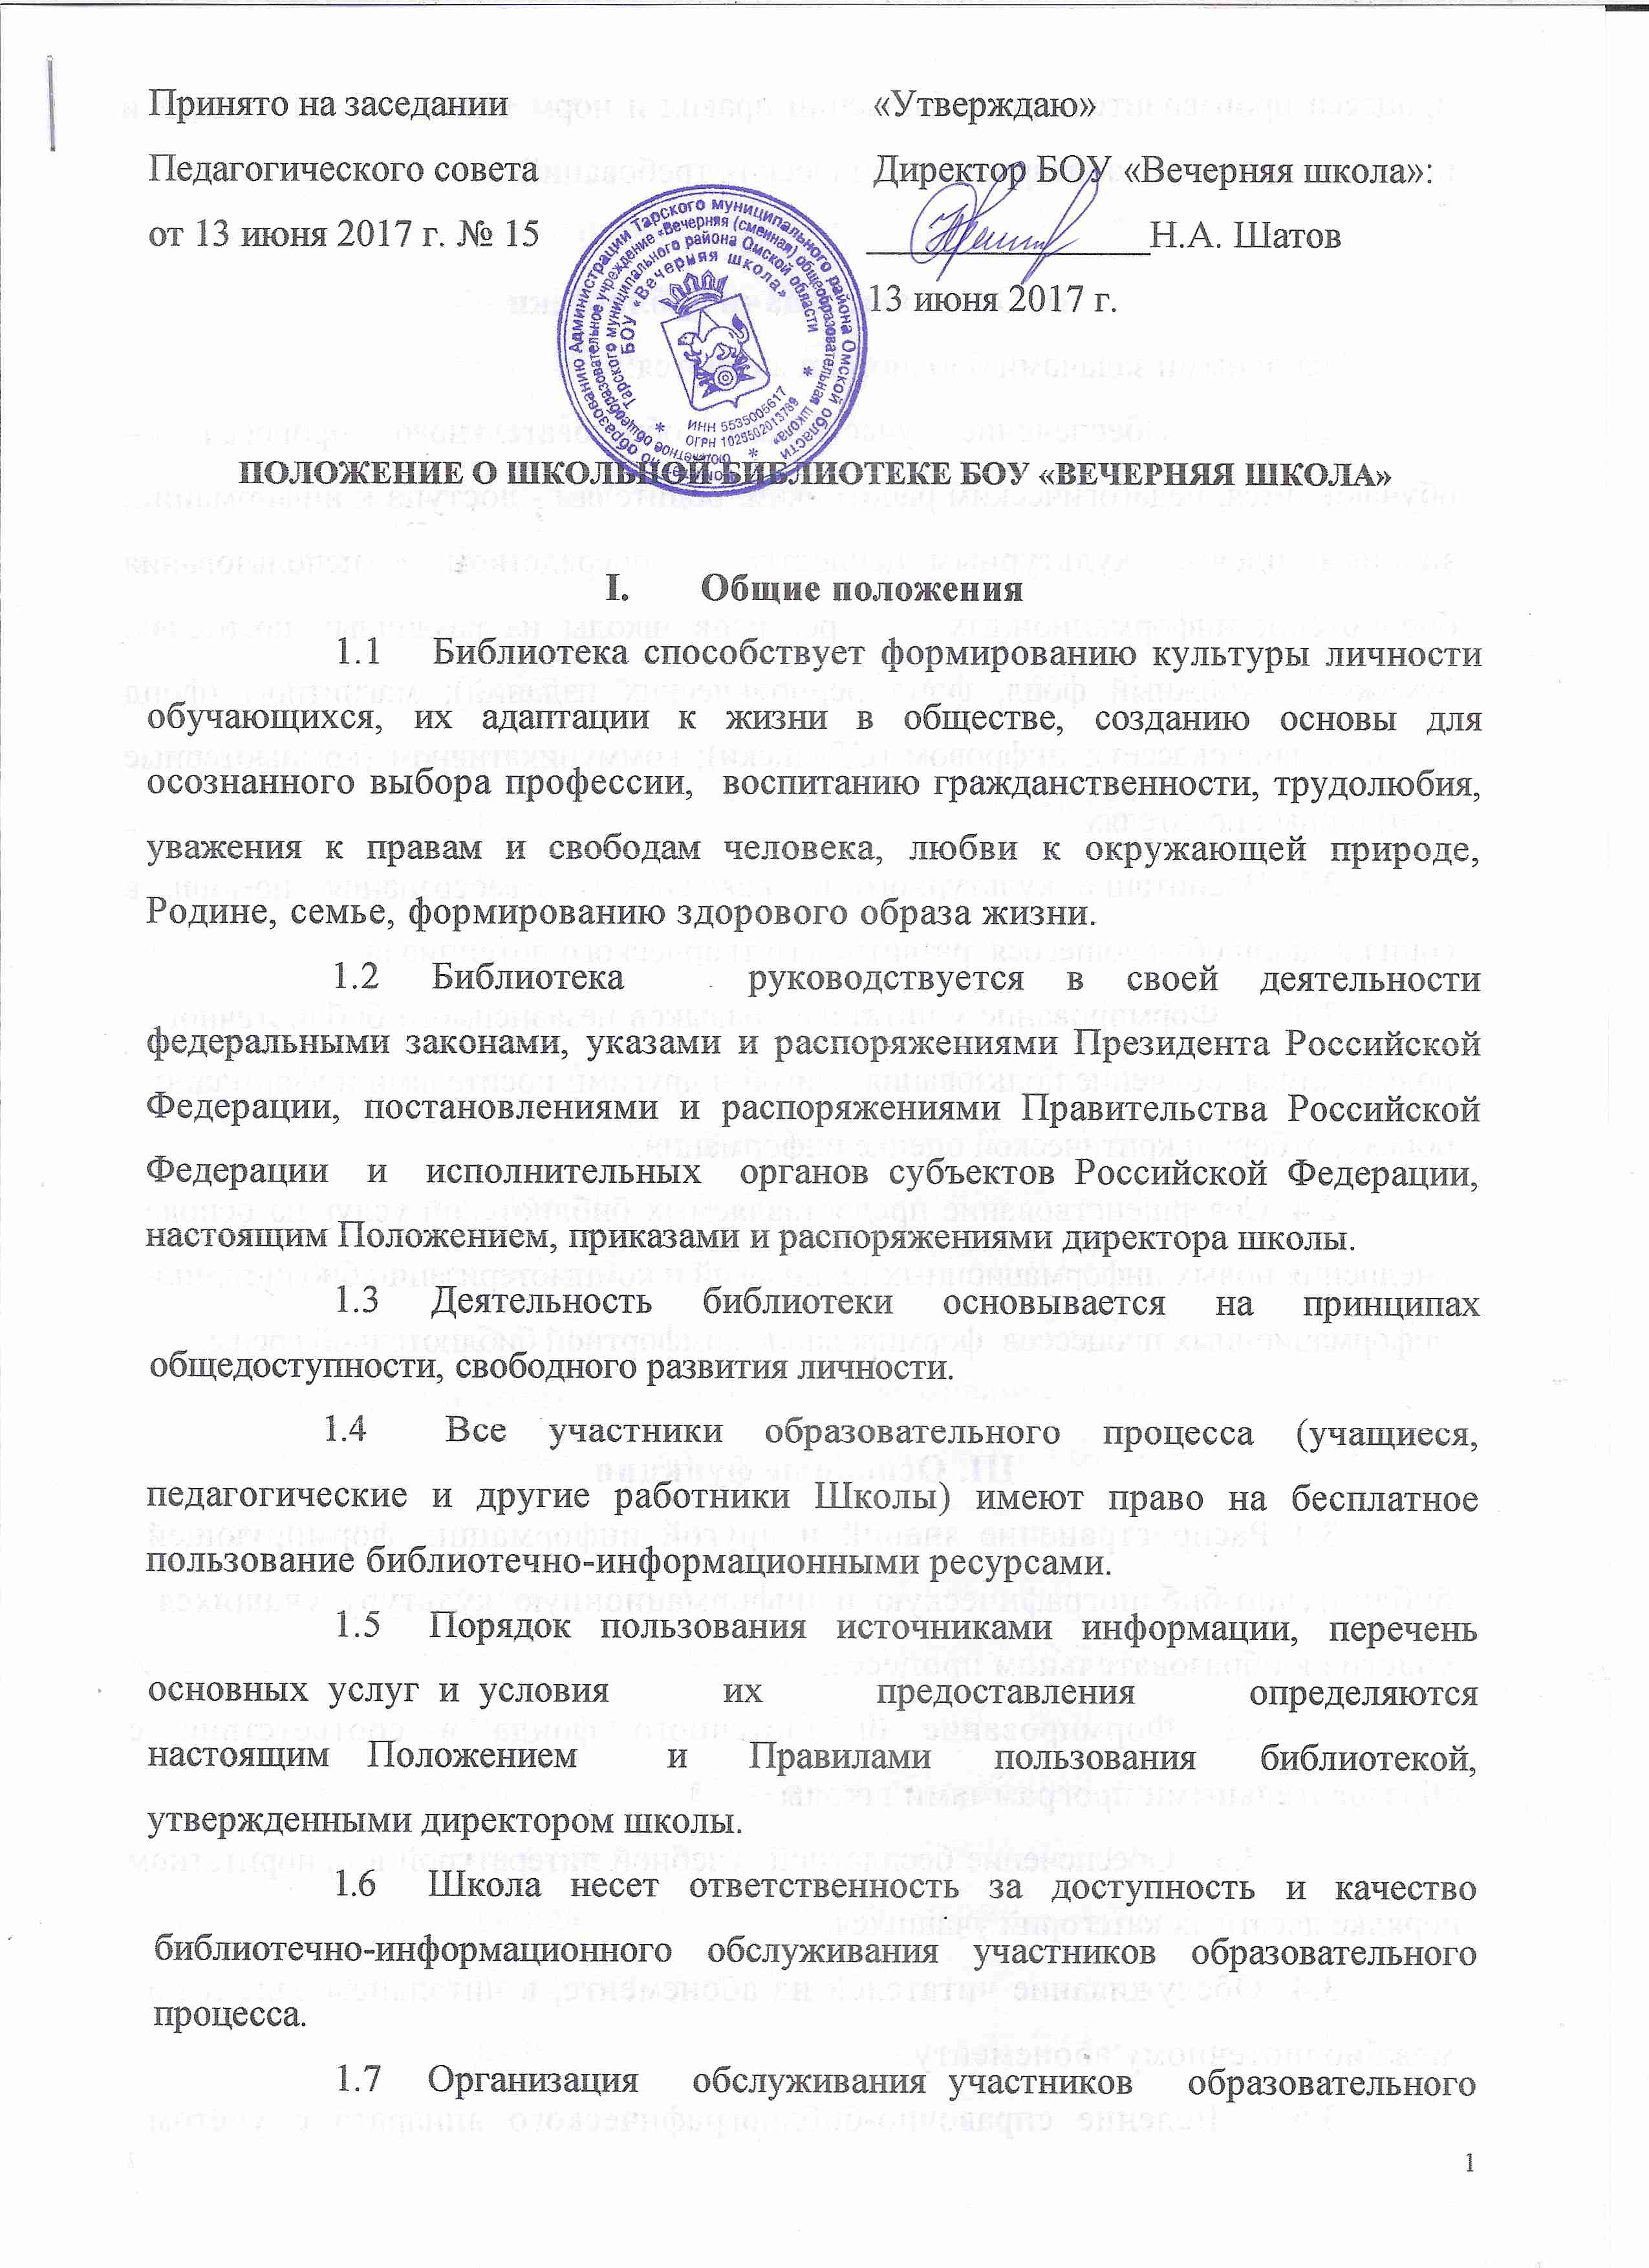
Принято на заседании «Утверждаю»
Педагогического совета Директор БОУ «Вечерняя школа»:
от 13 июня 2017 г. № 15 _______________Н.А. Шатов
13 июня 2017 г.

ПОЛОЖЕНИЕ О ШКОЛЬНОЙ БИБЛИОТЕКЕ БОУ «ВЕЧЕРНЯЯ ШКОЛА»

- Общие положения
1.1 Библиотека способствует формированию культуры личности обучающихся, их адаптации к жизни в обществе, созданию основы для
осознанного выбора профессии, воспитанию гражданственности, трудолюбия, уважения к правам и свободам человека, любви к окружающей природе, Родине, семье, формированию здорового образа жизни.
1.2 Библиотека руководствуется в своей деятельности федеральными законами, указами и распоряжениями Президента Российской Федерации, постановлениями и распоряжениями Правительства Российской Федерации и исполнительных органов субъектов Российской Федерации, настоящим Положением, приказами и распоряжениями директора школы.
1.3 Деятельность библиотеки основывается на принципах
общедоступности, свободного развития личности.
1.4 Все участники образовательного процесса (учащиеся, педагогические и другие работники Школы) имеют право на бесплатное пользование библиотечно-информационными ресурсами.
1.5 Порядок пользования источниками информации, перечень основных услуг и условия их предоставления определяются настоящим Положением и Правилами пользования библиотекой, утвержденными директором школы.
1.6 Школа несет ответственность за доступность и качество библиотечно-информационного обслуживания участников образовательного процесса.
1.7 Организация обслуживания участников образовательного процесса производится при соблюдении правил и норм техники безопасности и противопожарных, санитарно-гигиенических требований.
1.8 В структуру школьной библиотеки входит медиатека.
II. Основные задачи библиотеки
Основными задачами библиотеки являются:
2.1 Обеспечение участникам образовательного процесса — обучающимся, педагогическим работникам, родителям - доступа к информации, знаниям, идеям, культурным ценностям посредством использования библиотечно-информационных pecyрсов школы на различных носителях: бумажном (книжный фонд, фонд периодических изданий); магнитном (фонд аудио- и видеокассет); цифровом (СД-диски); коммуникативном (компьютерные сети) и иных носителях.
2.2 Воспитание культурного и гражданского самосознания, помощь в социализации обучающегося, развитии его творческого потенциала.
2.3 Формирование у читателей навыков независимого библиотечного пользователя: обучение пользования книгой и другими носителями информации, поиску, отбору и критической оценке информации.
2.4 Совершенствование предоставляемых библиотекой услуг на основе внедрения новых информационных технологий и компьютеризации библиотечно-информационных процессов, формирование комфортной библиотечной среды.

III. Основные функции
3.1 Распространение знаний и другой информации, формирующей библиотечно-библиографическую и информационную культуру учащихся, участие в образовательном процессе.
3.2 Формирование библиотечного фонда в соответствии с образовательными программами школы.
3.3 Обеспечение бесплатной учебной литературой в приоритетном порядке льготных категорий учащихся.
3.4 Обслуживание читателей на абонементе, в читальном зале и по межбиблиотечному абонементу.
3.5 Ведение справочно-библиографического аппарата с учётом возрастных особенностей читателей: каталогов и картотек, справочно-информационного фонда.
3.6 Информационно-библиографическое обслуживание учащихся, педагогов, родителей, консультирование читателей при поиске и выборе книг, проведение с учащимися занятий по основам библиотечно-информационных знаний, по воспитанию культуры и творческому чтению, привитие навыков и умение поиска информации.
3.7 Обслуживание читателей, нуждающихся в литературе в каникулярное время.
3.8 Библиотечно-информационное обслуживание с учётом запросов читателей.
3.9 Ведение необходимой документации по учёту библиотечного фонда и обслуживанию читателей в соответствии с установленным порядком.
3.10 Популяризация литературы с помощью индивидуальных, групповых и массовых форм работы (бесед, выставок, библиографических обзоров, обсуждений книг, литературных вечеров и викторин).
3.11 Повышение квалификации сотрудников, создание условий для их самообразования и профессионального образования.
3.12 Обеспечение соответствующего санитарно-гигиенического режима и благоприятных условий для обслуживания читателей.
3.13 Участие в работе методического объединения школьных библиотекарей.
3.14 Изучение состояния читательского спроса с целью формирования оптимального состава библиотечного фонда.
3.15 Исключение из библиотечного фонда непрофильной и излишней литературы в соответствии с действующими нормативами.
3.16 Обеспечение требуемого режима хранения и сохранности библиотечного фонда, согласно которому хранение учебников осуществляется в отдельном помещении.
3.17 Организация работы по сохранности библиотечного фонда.

IV. Организация деятельности библиотеки
4.1 Основное условие деятельности библиотеки – это наличие первоначального фонда, стабильного источника финансирования для комплектования литературы, штатной единицы, ответственной за сохранность фонда и обслуживание читателей, а также соответствующих санитарным нормам помещения и оборудования.
4.2 Ответственность за создание необходимых условий для деятельности библиотеки несет директор школы.
4.3 Ответственность за сохранность оборудования и имущества библиотеки, библиотечного фонда, а также систематичность и качество комплектования основ фонда библиотеки, комплектование учебного фонда в соответствии с утвержденным перечнем учебников, в соответствии с федеральным перечнем учебников и учебно-методических изданий несет библиотекарь.
4.4 Режим работы библиотеки определяется библиотекарем в соответствии с правилами внутреннего распорядка общеобразовательного учреждения. При определении режима работы библиотеки предусматривается выделение:
- двух часов рабочего времени ежедневно на выполнение внутрибиблиотечной работы;
- одного раза в месяц — санитарного дня, в который обслуживание читателей не производится;
- не менее одного раза в месяц — методического дня.

V. Управление. Штаты
5.1 Общее руководство деятельностью библиотеки осуществляют: социальный педагог - в части планирования и организации воспитательной и просветительской работы с учащимися и родителями, заместитель директора по УВР - в части комплектования учебного фонда в соответствии с утвержденным перечнем учебников.
5.2 Руководство библиотекой осуществляет библиотекарь, который несет ответственность в пределах своей компетенции перед директором школы, обучающимися, их родителями (иными законными представителями) за организацию и результаты деятельности библиотеки.
5.3 Библиотекарь назначается директором школы, является членом педагогического коллектива и входит в состав педагогического совета школы.
5.4 Методическое сопровождение деятельности библиотеки обеспечивает специалист (методист) по учебным фондам и школьным библиотекам городского информационно-методического центра.
5.5 Библиотекарь разрабатывает и представляет руководителю общеобразовательного учреждения на утверждение следующие документы:
а) положение о библиотеке, правила пользования библиотекой;
б) график режима работы библиотеки;
в) заявки на учебную литературу;
г) планово-отчетную документацию.
5.6 Совмещение библиотечно-информационной и педагогической деятельности осуществляется работником библиотеки только на добровольной основе в пределах, установленных директором школы.
5.7 Трудовые отношения работников библиотеки и школы регулируются трудовым договором, условия которого не должны противоречить законодательству Российской Федерации о труде.

VI. Права и обязанности библиотеки
6.1 Работники библиотеки имеют право:
а) самостоятельно выбирать формы, средства и методы библиотечно-информационного обслуживания образовательного и воспитательного процессов в соответствии с целями и задачами, указанными в уставе школы и положении о библиотеке;
б) проводить в установленном порядке факультативные занятия, уроки и кружки библиотечно-библиографических знаний и информационной культуры;
в) определять источники комплектования информационных ресурсов;
г) изымать и реализовывать документы из фондов в соответствии с инструкцией пo учету библиотечного фонда;
д) определять в соответствии, с Правилами пользования библиотекой, утвержденными директором школы виды и размеры компенсации ущерба, нанесенного пользователями библиотеки;
6.2 Работники библиотек обязаны:
а) обеспечить пользователям возможность работы с информационными ресурсами библиотеки;
б) информировать пользователей о видах предоставляемых библиотекой услуг;
в) обеспечить научную организацию фондов и каталогов;
г) формировать фонды в соответствии с утвержденным перечнем учебников на основе федерального перечня учебных изданий, образовательных программ общеобразовательного учреждения, интересами, потребностями и запросами всех категорий пользователей;
д) совершенствовать информационно-библиографическое и библиотечное обслуживание пользователей;
е) обеспечивать сохранность использования носителей информации, их систематизацию, размещение и хранение;
ж) обеспечивать режим работы в соответствии с потребностями пользователей и работой Школы;
з) отчитываться в установленном порядке директору школы;
и) повышать квалификацию.

VII. Права и обязанности пользователей библиотеки
7.1 Пользователи библиотеки имеют право:
а) получать полную информацию о составе библиотечного фонда, информационных ресурсах и предоставляемых библиотекой услугах;
б) пользоваться справочно-библиографическим аппаратом библиотеки;
в) получать консультационную помощь в поиске и выборе источников информации;
г) получать во временное пользование на абонементе и в читальном зале печатные издания, аудиовизуальные документы и другие источники информации;
д) продлевать срок пользования документами;
е) получать тематические, фактографические, уточняющие и библиографические справки на основе фонда библиотеки;
ж) получать консультационную помощь в работе с информацией на нетрадиционных носителях при пользовании электронным и иным оборудованием;
з) участвовать в мероприятиях, проводимых библиотекой.
7.2 Пользователи библиотеки обязаны:
а) соблюдать правила пользования библиотекой;
б) бережно относиться к произведениям печати (не вырывать, не загибать страниц, не делать в книгах подчеркиваний, пометок), иным документам па различных носителях, оборудованию, инвентарю;
в) поддерживать порядок расстановки документов в открытом доступе библиотеки, расположения карточек в каталогах и картотеках;
г) пользоваться ценными и справочными документами только в помещении библиотеки;
д) убедиться при получении документов в отсутствии дефектов, а при их обнаружении проинформировать об этом работника библиотеки. Ответственность за обнаруженные дефекты в сдаваемых документах несут несовершеннолетние в возрасте от 14 до 18 лет на общих основаниях, либо полностью или в недостающей части его родителями (усыновителями) или попечителем, если они не докажут, что вред возник не по их вине (ч.1-2, ст. 1074 Гражданского кодекса РФ).
е) расписываться в читательском формуляре за каждый полученный документ (исключение: обучающиеся 1- 2 классов);
ж) возвращать документы в библиотеку в установленные сроки;
з) заменять документы библиотеки в случае их утраты или порчи равноценными, либо компенсировать ущерб в размере, установленном правилами пользования библиотекой;
и) полностью рассчитаться с библиотекой по истечении срока обучения или работы в школе.
7.3 Порядок пользования библиотекой:
а) запись обучающихся общеобразовательного учреждения в библиотеку производится по списочному составу класса в индивидуальном порядке, педагогических и иных работников общеобразовательного учреждения, родителей (иных законных представителей) обучающихся — по паспорту;
б) перерегистрация пользователей библиотеки производится ежегодно;
в) документом, подтверждающим право пользования библиотекой, является читательский формуляр;
в) читательский формуляр фиксирует дату выдачи пользователю документов из фонда библиотеки и их возвращения в библиотеку.
7.4 Порядок пользования абонементом:
а) пользователи имеют право получить на дом из многотомных изданий не более двух документов одновременно;
б) максимальныe сроки пользования документами:
- учебники, учебные пособия — учебный год;
-научно-популярная, познавательная, художественная литература — 1 месяц;
-периодические издания, издания повышенного спроса — 15 дней;
в) пользователи могут продлить срок пользования документами, если на них отсутствует спрос со стороны других пользователей.
7.5 Порядок пользования читальным залом:
а) документы, предназначенные для работы в читальном зале, на дом не выдаются;
б) энциклопедии, справочники, редкие, ценные и имеющиеся в единственном экземпляре документы, выдаются только для работы в читальном зале.
7.6 Порядок работы с компьютером:
а) работа с компьютером участников образовательного процесса производится
графику, утвержденному директором школы и в присутствии заведующей библиотекой;
б) разрешается работа за одним персональным компьютером не более двух
человек одновременно;
в) пользователь имеет право работать с нетрадиционным носителем информации
после предварительного тестирования библиотекарем;
г) по всем вопросам поиска информации в Интернете пользователь должен
обращаться к библиотекарю; запрещается обращение к ресурсам Интернета,
предполагающим оплату;
д) работа с компьютером производится согласно утвержденным санитарно-гигиеническим нормам.

8. Порядок обеспечения бесплатной учебной литературой учащихся
8.1 Учебная литература выдается во временное пользование учащимся в порядке следующей очередности:
1) дети-сироты и дети, оставшиеся без попечения родителей, в т.ч. находящиеся под опекой и попечительством;
2) дети-инвалиды;
3) дети одиноких матерей (отцов);
4) дети из многодетных малообеспеченных семей;
5) дети военнослужащих срочной службы;
6) дети участников ликвидации аварии на Чернобыльской АЭС;
7) дети беженцев и вынужденных переселенцев;
8) дети безработных родителей, состоящих на учете в службе занятости;
9) дети, чьи родители погибли в местах боевых действий;
10) дети из семей, в которых среднедушевой доход не превышает прожиточный минимум;
11) дети работников Школы;
12) дети, чьи родители внесли значительный вклад в пополнение школьного книжного фонда.
Дети других категорий при наличии библиотечного фонда обеспечиваются учебниками по решению администрации школы, которое принимается на основании ходатайства классного руководителя по согласованию с родительским комитетом класса.
8.2 Социальный педагог ежегодно на конец учебного года формирует и представляет библиотекарю регистр учащихся, относящихся к льготным категориям, обозначенным в п. 8.1, осуществляет контроль за соблюдением первоочередного обеспечения учебниками льготной категории учащихся.
8.3 Библиотекарь с учетом имеющейся учебной литературы в фондах библиотеки ОУ определяет общую потребность в учебниках учащихся, в том числе и потребность в них льготной категории учащихся, учитывает полученные данные при формировании очередной заявки на учебную литературу.

